Saussures Zeichenmodell
1
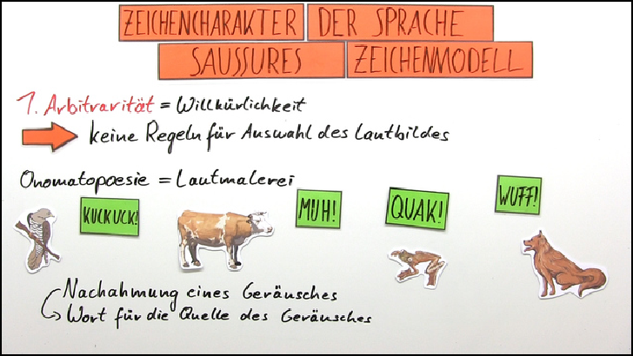
Definiere den Begriff „Zeichen“.

Vervollständige das Zeichenmodell nach de Saussure.
2

Gib an, wieso Tim kein Chinesisch versteht.
3

Bestimme die wichtigsten Merkmale von Zeichen nach de Saussure.
4

Arbeite den Zeichencharakter der Handlungen Adelinas heraus.
5

Vergleiche das zweiseitige Zeichenmodell nach de Saussure mit dem dreiseitigen Zeichenmodell
6
nach Pierce.
mit vielen Tipps, Lösungsschlüsseln und Lösungswegen zu allen Aufgaben
+

Definiere den Begriff „Zeichen“.
Bringe die Wörter in die richtige Reihenfolge.
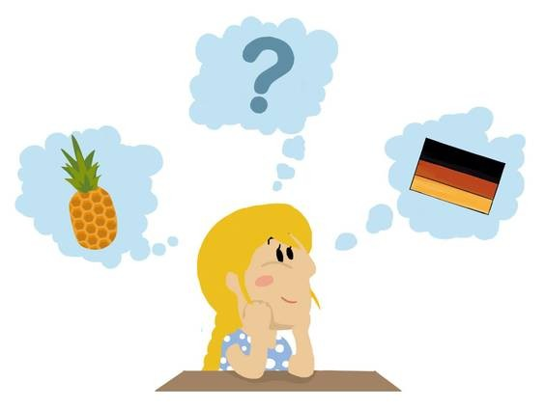

1
A
B
C
Zeichensysteme.
Sprachen
sind

RICHTIGE REIHENFOLGE

2
A
B
C
D
zwei Seiten. Zeichen haben

RICHTIGE REIHENFOLGE

3
A
B
C
D
E
Töne und Schriftbilder
werden
bezeichnet.
Als
Lautbild

RICHTIGE REIHENFOLGE

4
A
B
C
D
E
Vorstellungen
hervor.
rufen
Lautbilder
geistige

RICHTIGE REIHENFOLGE

5
A
B
C
D
E
untrennbares
ein
Lautbild und Vorstellung
bilden
Zeichen.
F
zusammen

RICHTIGE REIHENFOLGE

Unsere Tipps für die Aufgaben

Definiere den Begriff „Zeichen“.
1
von 6
- Tipp
Ferdinand de Saussure ging davon aus, dass unsere Sprache aus vielen Zeichen besteht.

- Tipp
Ein solches Zeichen, z. B. ein Wort, besitzt ein Lautbild, das du hören oder sehen kannst.

- Tipp
Dieses Lautbild ruft eine Vorstellung in deinem Kopf hervor. Das Wort „Baum“ beispielsweise das Bild eines Baumes.

